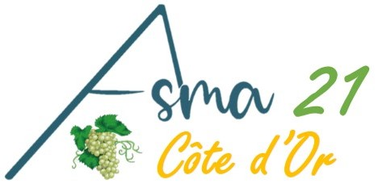
SOPHIE ALOUR
Artiste instrumentale, victoire du jazz 2022

ABC – Théâtre des Feuillants
Vendredi 15 novembre 2024 - 20h00

Inscription : en raison du nombre réduit de places merci de préserver par mail au préalable

Nom : Prénom :

Adresse personnelle :

téléphone :

E.mail :

Etablissement :

Nombre de places Asma 21 : Adultes _____________ x 0 € __________
Enfants _____________ x 0 € __________
Nombre de places invités : Adultes _____________ x 22 € __________
Enfants _____________ x 15 € __________

Total __________

3 spectacles gratuits pour l'année en cours par adhérent

NB : règlement par chèque à l'ordre de l'Asma 21 à :
L'Institut Agro Dijon ASMA 21
A l'attention de Francine Mulot
26 boulevard Petitjean
BP 87999
21079 Dijon cedex
pour toute information par mail à : mulot.francine@wanadoo.fr

Inscription dans la limite des places disponibles avant le 28 octobre 2024

